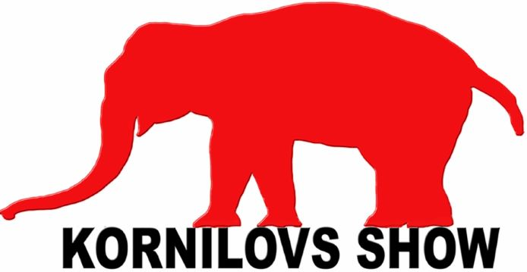
ВПЕРВЫЕ ДОЛГОЖДАННОЕ ЦИРКОВОЕ ШОУ АНДРЕЯ ДЕМЕНТЬЕВА-КОРНИЛОВА «ИНДИ-РА».
С 27.10.2018г. на манеже Новокузнецкого государственного цирка стартуют гастроли нового фееричного проекта династии Корниловых – Циркового Шоу «ИНДИ- РА». В постановке Лауреат множества престижных премий и конкурсов, дрессировщик в 4-м поколении АНДРЕЙ ДЕМЕНТЬЕВ-КОРНИЛОВ.
Множество огромных фур специального оборудования и необычных декораций, более 85 животных разных видов (верблюды, пумы, львы , собаки, ламы, питоны, крокодил, обезьяны, дикобразы и попугаи, лошади и, конечно же, слоны), авторская музыка, шикарные костюмы, хореография лучших мастеров современности, режиссер и продюсер – Народная артистка России ТАИСИЯ КОРНИЛОВА и директор шоу «Инди- Ра» АНДРЕЙ ДЕМЕНТЬЕВ-КОРНИЛОВ!
ШОУ МИРОВОГО УРОВНЯ, КОТОРОЕ ПОРАЗИТ КАЖДОГО ЗРИТЕЛЯ!
Волшебная сказка пропитана атмосферой загадочной Индии! Интригующий сюжет захватывающей истории рассказывает Сон девочки с прекрасным именем Индира, которая попадает в чарующий мир дикой природы и экзотических животных, встречает сказочных персонажей древних Легенд и непременно отправляется в таинственное приключение!
Кастинг в шоу прошли самые успешные, профессиональные и востребованные артисты мирового цирка – жонглеры и дрессировщики, эквилибристы и воздушные гимнасты, акробаты и клоуны. Все артисты - Призеры Международных фестивалей и обладатели самых Высоких наград!
Публику ждет встреча с героями легендарного аттракциона «НА СЛОНАХ ВОКРУГ СВЕТА» династии Корниловых - ЕДИНСТВЕННОГО КОЛЛЕКТИВА В МИРЕ, ГДЕ НА МАНЕЖ ОДНОВРЕМЕННО ВЫХОДЯТ 3 ИНДИЙСКИХ СЛОНА!
Грация этих животных поражает воображение – слонихи Ранго, Претти и Марго с легкостью строят пирамиду, ползают и танцуют, балансируют на шаре, играют на музыкальных инструментах, жонглируют и крутят хула-хупы! Некоторые трюки занесены в Книгу рекордов Гиннеса! Эксперты называют это шоу «ЛУЧШИЕ СЛОНЫ В МИРЕ!». Это доказывают награды дрессировщиков Андрея и Анастасии Дементьевых-Корниловых:«Золотой Приз» Всемирного фестиваля циркового искусства в Москве, Первое место и «Золотой слон» Международного фестиваля циркового искусства в цирке Никулина на Цветном бульваре, Золотая награда Международного фестиваля цирка в Ижевске (Удмуртия), Премия Росгосцирка «Шари-Вари» за «Лучший аттракцион – 2011», Премия «Лучший артист года – 2012» (Андрей Дементьев-Корнилов) от Союза цирковых деятелей России и профессиональная Премия «Мастер» в номинации «Лучший аттракцион года -2015», а также Гран-При «Золотой слон» Международного фестиваля циркового искусства в цирке Никулина на Цветном бульваре 2016г.

